ΦΥΛΛΟ ΕΡΓΑΣΙΑΣ Β.4.2.Μ6 Γραφήματα στο PowerPoint

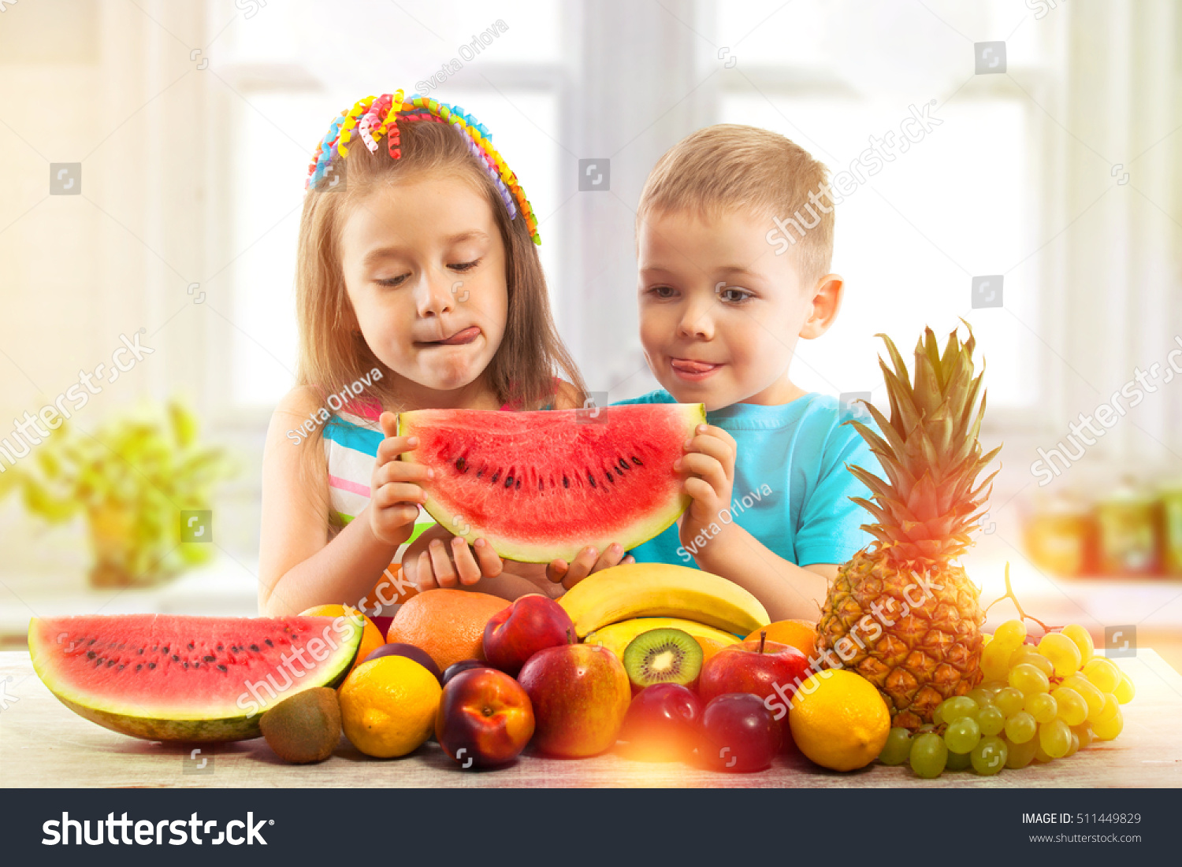

Στο σχολείο μας αποφασίσαμε να γνωρίσουμε καλύτερα τις διατροφικές μας συνήθειες! Θα καταγράψουμε πόσα μήλα και μπανάνες τρώνε καθημερινά οι μαθητές και οι καθηγητές. Στη συνέχεια, θα παρουσιάσουμε τα στοιχεία σε γραφήματα, ώστε να συγκρίνουμε τις ποσότητες και να ανακαλύψουμε ποιο φρούτο είναι το πιο δημοφιλές. Μπορείς να μας βοηθήσεις να παρουσιάσουμε τα αποτελέσματα;

Θα δημιουργήσεις ένα απλό γράφημα και θα κάνεις μικρές αλλαγές σε ένα έτοιμο γράφημα. Εργάσου στο αρχείο Ask1.pptx. Σημείωσε ✓ δίπλα σε κάθε άσκηση που ολοκληρώνεις.

Δραστηριότητες Εμπέδωσης
1. Άνοιγμα παρουσίασης
Άνοιξε το PowerPoint και την παρουσίαση Ask1.pptx.
2. Τίτλος διαφάνειας
Στην 1η διαφάνεια, γράψε ως τίτλο: Αγαπημένα φρούτα.
3. Εισαγωγή γραφήματος
Στην 1η διαφάνεια, επίλεξε Εισαγωγή → Γράφημα (Insert → Chart). Διάλεξε Στήλη → Ομαδοποιημένη στήλη (Column → Clustered Column).
4. Εισαγωγή δεδομένων
Στον πίνακα δεδομένων του νέου γραφήματος, βάλε τα πιο κάτω στοιχεία.
Δεξί κλικ στο γράφημα -> edit data
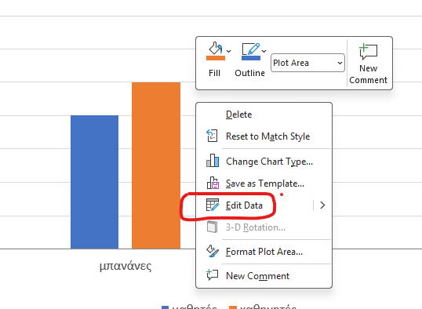

Κράτησε μόνο μία σειρά δεδομένων με τίτλο Μαθητές και τρία φρούτα. Διάγραψε τα υπόλοιπα αρχικά δεδομένα και κλείσε τον πίνακα. Παρατηρήστε ότι το γράφημα αλλάζει ανάλογα με τα δεδομένα.

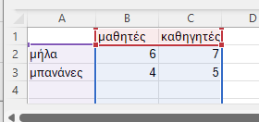
5. Τίτλος γραφήματος
Άλλαξε τον τίτλο του νέου γραφήματος σε Αγαπημένα φρούτα. Αν δεν φαίνεται τίτλος, πρόσθεσέ τον από τα Στοιχεία γραφήματος (Chart Elements).

